Ход урока.
Деятельность учителя. | Деятельность обучающихся.
Ι. Мотивация к коррекционной деятельности.  Здравствуйте, ребята!  Меня зовут Ксения Владмировна Сегодня я проведу у вас урок литературного чтения.  Все ли готово у вас к уроку?  Тогда подарим друг другу улыбки и приступаем к уроку.  ΙΙ. Актуализация знаний и пробное учебное действие.  Ребята, нам сегодня пришло письмо от Лунтика, который очень хотел бы научиться читать. Он просит помочь ему изучить одну букву, которая прячется в его имени, а он не может ее найти.  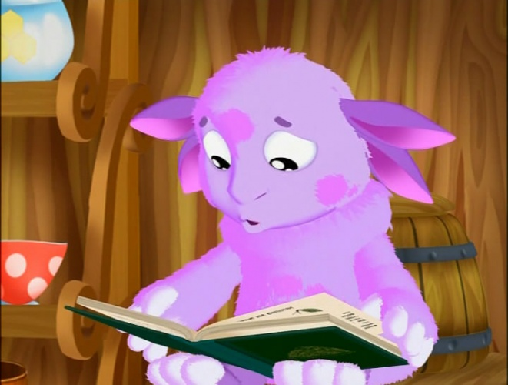  Поможем Лунтику?  Но сначала давайте с вами вспомним, на какие две группы делятся звуки русской речи?  И сегодня мы с вами будем помогать Лунтику изучать грамоту!  Лунтику надо разгадать загадки про ту букву, которую мы должны изучить.  ΙΙΙ. Локализация индивидуальных затруднений  Нам нужно быть очень внимательными, что бы ее не пропустить. Но какая она - эта буква? Что мы знаем о ней?  Но известно еще и вот что:  Однажды этой букве стали задавать вопросы, а она на них отвечала:  Чего ты боишься? Уколов, укусов  Когда ты просыпаешься? Утром  Каких животных ты знаешь? Уж, улитка, удав.  Что ты любишь кушать? Уху  Что есть у тебя дома? Утюг, умывальник  А еще мы знаем, что:  Эта буква может детям  Рассказать про всё на свете,  Кто вам расскажет про все на свете? -  Правильно, ваша учительница.  Карасей поймать в реке,  (подсказка на слайде - удочка)  Дом нести свой в рюкзаке.  подсказка на слайде - улитка)  Ребята, вы обратили внимание с какого звука начинаются все эти слова:  Улитка, уха, утюг, учитель, удочка, улитка)  Если сделаю я губки  Очень тоненькою трубкой,  Звук потом произведу,  То услышу я звук …у...  Вот мы и узнали, ребята, какой звук искал Лунтик!  Сколько слогов в этом слове?  Произнесите первый слог, а теперь первый звук.  Сегодня ребята мы с вами познакомимся с буквой у!  Как вы думаете, какой это звук :гласный или согласный?  Докажите это.  ΙV. Построение проекта выхода из затруднений.  Приведите пример слов, где звук [у] образовал целый слог.  Сравнение заглавной и строчной.  На письме звук [у] обозначается буквой у.  На что похожа буква У?  У – сучок.  Крупным планом виды букв на слайде! (Заглавная и строчная)  Или раздаточный материал, где виды строчной и заглавной буквы у.  А теперь мы с вами должны помочь Лунтику ее изучить.  Готовы?  V. Реализация проекта выхода из затруднений.  Азбука.  Работа с Азбукой ( с. 58)  Посмотрите на звуковичка.  Давайте обуем его. Каким цветом будут у него ботиночки?  Почему?  А какая шляпка?  Раскрасим.  Почему буквы у, а, о, и, ы взялись за руки?  VΙ. Обобщение во внешней речи.  Буква У - двадцать первая буква русского алфавита. Буква У обозначает гласный звук [У].  Слова, начинающиеся на букву У: утро, утюг, улица, убежище ...  Буква У в середине слов: прогулка, стул, круг, арбуз ...  Буква У в конце слов: кенгуру ...  Несколько букв У в одном слове: кукуруза ...  Физкультминутка  Скороговорки на букву у:  Повторите сейчас за мной реябята:  Жужжит-жужжит жужелица, да не кружится.  Какой гласный звук особенно часто?  Молодцы.  Давайте с вами поможем Лунтику прочитать слоги!  Чтение слогов.  Какими буквами написаны слоги, которые мы читали?  VΙΙ. Самостоятельная работа с самопроверкой по эталону.  Чтение слов.  Работа над лексическим значением, многозначностью слов.  Прочитайте первый столбик (про себя).  Прочитайте слово, обозначающее «меховые сапоги».  В каких словах звук У на первом месте?  Чтение второго столбика (про себя и выборочно вслух).  Подберите к слову пурга близкое по значению.  Чтение третьего столбика (про себя, затем вслух).  Работа над многозначностью слова караул.  Прочитайте слово, обозначающее коллектив актёров.  А коллектив дружных ребят  В каком слове нет буквы У?  Почему слово Украина написано с большой буквы?  Включение в систему знаний и повторение.  Обратим внимание на букварь.  Чтение предложений на с. 56 «Букваря».  Сколько предложений написано?  О ком рассказывает первое предложение?  Второе?  Третье?  Какое первое слово в каждом предложении?  С какой буквы начинается любое предложение?  Сколько слов в первом предложении?  Назовите первое, второе, третье, четвертое слова.  Какое слово равно одной букве?  В каком предложении два слова написаны с заглавной буквы? Почему?  В каких предложениях слова начинаются с буквы У?  В каком предложении меньше всего слов? Больше всего слов?  С чем сейчас работали?  А что такое предложение?  А сейчас я прочитаю, а вы скажете мне, является это предложением?  БУква У прохладным Утром  УлыбнУлась пёстрым Уткам,  И Утятам, дрУжно крякавшим,  И Улитке в крУглой ракУшке.  Назовите слова, в которых слышим звук у  Какие вы сегодня молодцы помогли нашему гостю Лунтику, познакомиться с новой буквой У!  Он узнал от вас, какой первый гласный звук прячется в его имени – звук –  А еще, ребята, что он узнал?  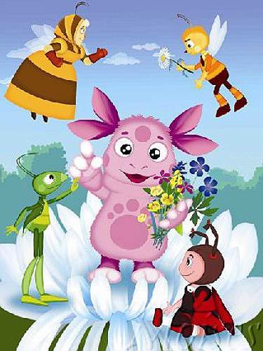  И он нам говорит спасибо!  ΙХ. Рефлексия.  Что нового вы узнали?  С какой буквой познакомились?  Что вы можете о ней сказать?  Что запомнилось больше всего?  С буквы У у нас, ребята, ухо, удочка, утята, улица, улитка и, конечно, Умница, урок, учитель, удивление, улыбка.  Улыбку дарит нам и Солнышко, а мы с улыбкой говорим друг другу сейчас:  «До свидания!» | Эмоциональный настрой на познавательную деятельность.  Да!  Да!  На гласные и согласные  Что она прячется в имени Лунтика.  Учитель.  Удочка  это гласный звук, т.к. он тянется, струя воздуха не встречает преград во рту; может образовывать целый слог  Это звук [у].  у – ра, у – лица, у – жин, у – литка  на вешалку, сучок  Да!  Они дружат. Это гласные.  Дети хором проговаривают.  Дети проговаривают слоги.  Повторяют три раза  Звук [У]  Печатными  Унты  Унты, утка , утро, урок  Метель  Караул – это крик о помощи.  Караул – это солдат стоит на посту.  Труппа  группа  С заглавной  С предложением.  У  Ответы.  Что такое предложение.  Ответы детей написать здесь, составив по конспекту.

